日內瓦── 2015年1月15日

URWERK新作UR-110 “EastWood”

UR-110 “EastWood” 糅合珍貴木材、訂製的羊毛絨粗花呢錶帶及迷人的機械內涵，成就UR-110系列的極致演繹。它的別名為魚雷（Torpedo），採用新穎的拋光烏木錶圈及時尚的羊毛絨粗花呢，運用高科技，迸發別具一格的風采及古典韻味。

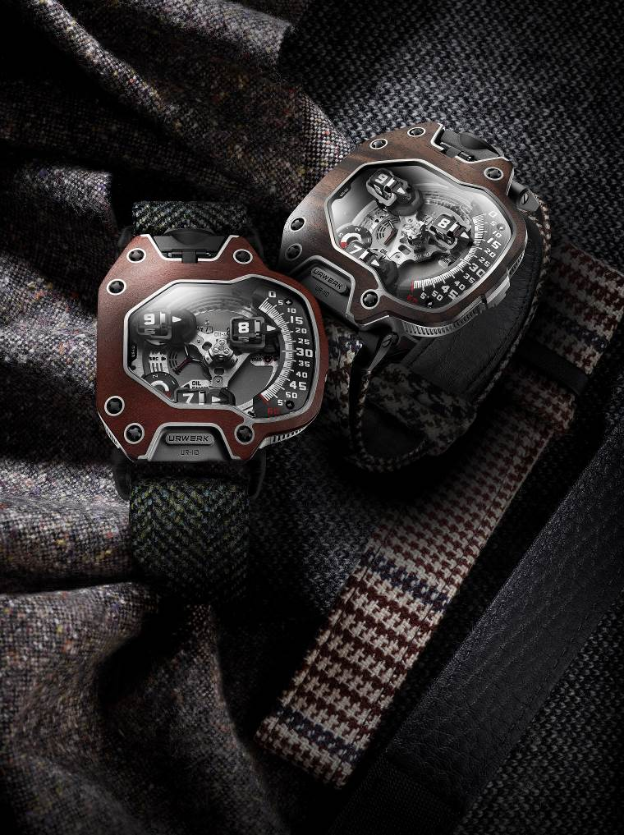

URWERK創辦人之一Felix Baumgartner表示：「我們以每年生產150枚腕錶為目標，但是要保持這個生產量並非易事，由於資源有限，我們唯有暫停生產一個型號以集中研究新的產品。例如這個110系列的終極版成員，設計由零開始，使用與以往完全不同的嶄新概念製成。為了取得最佳成效，我們不停問自己：我們最終的期望是甚麼？EastWood就是我們的答案。它不僅充滿動感，更是毋可比擬地迷人。」

URWERK創辦人之一Martin Frei表示：「UR-110終極版的構思過程及創新意念往往由我與Felix之間的討論而來。我們希望此系列的新成員能以出人意表的姿態出現。很多人認為我們的設計已經很獨特，但我們希望可以更進一步。我們選擇了從未使用過、高貴而美麗的材質──木材。錶圈由最堅硬且密度高的木材之一烏木製成，對我們而言是一大挑戰。將此木材與UR-110的製作完美而精準地結合是一項幾乎不可能的創舉，然而，征服不可能本來就是一個叫人難以抗拒的念頭──叫我們義無反顧！」

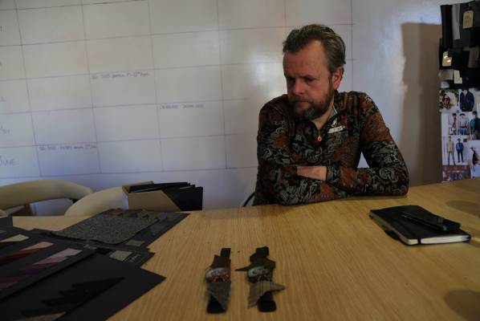 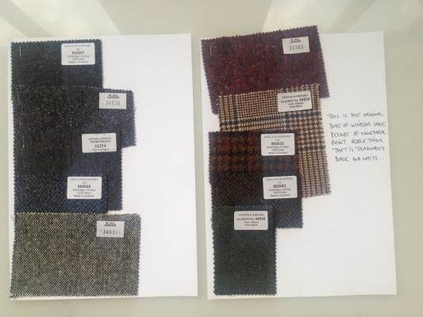.

EastWood更得到著名的名人裁縫大師、來自威爾斯的Timothy Everest為其錦上添花。

Everest表示：「Martin Frei前往倫敦公幹時探訪我，並向我展示當時與URWERK團隊熱烈研發中的EastWood。我與URWERK經已合作接近五年，雙方有很多共同之處──我們對傳統與工藝有莫大的熱情，但亦熱衷於於在作品中注入現代感，並嘗試啟發更多創新的意念。URWERK希望為煥然一新的UR-110搭配一條獨特的錶帶，我們進行了很多有關不同剪裁方法和布料的討論，最後決定只有上等的羊毛絨粗花呢才配得上此腕錶。羊毛絨粗花呢十分耐用，深受英國上流社會歡迎。時至今天，人們依然喜歡穿著全新或古典的羊毛絨粗花呢，有些甚至承繼自二次世界大戰前的長輩。URWERK選擇製成錶帶的其中一種花紋是源自溫莎公爵演繹的威爾斯親王御用花紋，棕色與藍色縱橫交替於象牙色上，而非大眾在報紙上看見的、從遠距離看來像是黑白色的配搭。

於日內瓦高級鐘表大獎中榮膺最佳設計腕錶的UR-110，是卓越製錶的典範，延續了URWERK使用衛星結構設計顯示時間的傳統。

UR-110 “EastWood” 的時間顯示設於腕錶的右面。三個小時衛星裝置以直向的弧線形由0分鐘至60分鐘順延下降。軌道裝置令衛星裝置及其「魚雷」保持平行，並在經過60分鐘時依序顯示時間。

腕錶的性能由三個階段組成的建築學結構而成：
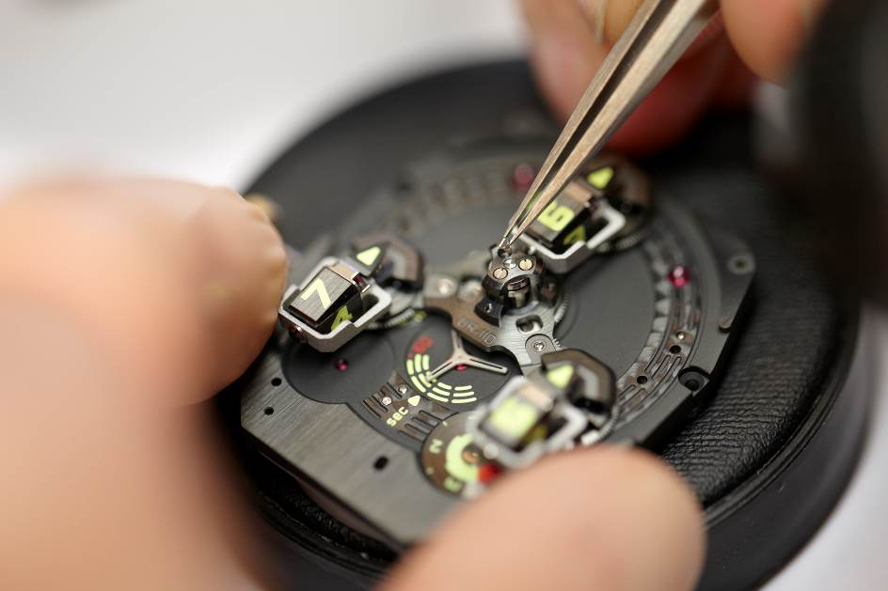

- 一個置於中心的旋轉形裝置以保持整個裝置的穩定及平衡
- 軌道裝置保證了三個小時衛星裝置在軌道上運行時保持平衡
- 三個旋轉小時顯示裝置，每個包括一個小時衛星裝置、分針及平衡擺輪組成，立於軌道裝置上。三個旋轉裝置透過持續的轉動，以平衡中央旋轉框架的旋轉方向。

透過大型的全景式藍寶石水晶錶鏡，可欣賞UR-110技術裝置的運作。除了時、分顯示，腕錶於錶盤旁設有控制盤，展示「晝／夜」顯示及「更換油」定時提醒裝置，副錶盤亦設秒數顯示。鈦金屬製成的錶背內，包覆了由雙葉輪單向擺陀推進的創新自動上弦系統。
UR-110（EastWood）技術特徵

錶殼
5等級鈦金屬配珍貴木材製成的錶圈
錶圈（五塊源自印尼孟加錫的公平貿易黑檀木）
錶圈（五塊源自南非的公平貿易紅象牙木）

尺寸： 47毫米 x 51毫米 x 16毫米
綜合保護雙用途錶冠（上弦、設定時間）
錶帶：由裁縫大師Timothy Everest 所選的羊毛絨粗花呢

顯示
軌道裝置上設專利衛星結構裝置配旋轉式時／分顯示裝置
控制盤：「晝／夜」顯示、「更換油」定時提醒裝置及秒數顯示

機芯
機芯型號：UR9.01自動上弘機芯
擺輪：單金屬製
擺頻：每小時28,800次（4赫茲）
寶石：46
游絲：平型
動力來源：單發條盒
動力儲備：39小時
上鏈方式：雙葉輪單向擺陀
修飾：啞光處理、旋轉式雕花飾紋及鑽石切割

_____________________________
Media contact: Mrs Yacine Sar
press@urwerk.com
direct line: +41 22 900 2027
cell: +41 79 834 4665

